声级计 型号：ZRX-28424

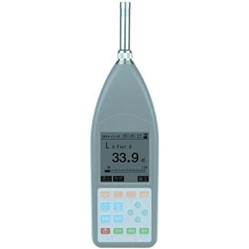

本仪器采用了先进的数字滤波和数字检波技术(频率计权ACZ和时间计权FSI均通过数字滤波和数字检波计算得出)，可以同时测量(并行)并显示不同时间计权(Fast、Slow、Impulse、Peak)和不同频率计权(A、C、Z)的声级(Peak只在C计权时起作用)，具有可靠性高、稳定性好、动态范围宽等优点。本仪器采用160×160点阵式液晶显示器并带背景光显示，有中英文两种操作界面，显示内容丰富，用户操作简便。测量结果可长期保存在仪器内，通过内置RS-232接口在现场或事后用微型打印机打印出来或送到计算机中去处理。

本仪器结构紧凑、造型美观、功能多、自动化程度高。可广泛用于环境保护、劳动卫生、工业企业、科研教学等领域，完成环境噪声测量、机场噪声测量、机器设备噪声测量以及建筑声学测量，完全符合GB3096-2008《声环境质量标准》、GB12348-2008《工业企业厂

1 执行标准：GB/T3785-2010(IEC61672:2002) 2级

2 传声器：Φ12.7mm（1/2″）预极化测试电容传声器

3 频率范围：20Hz~12.5kHz

4 测量范围：25dB~130dB(A)、25dB~130dB (C)、30dB~130dB（Z）

5 动态范围：大于100dB（A计权）

6 频率计权：并行（同时）A、C、Z计权

7 时间计权：并行（同时）快（F）、慢（S）、I（脉冲）及Cpeak

8 检波器特性：数字检波技术

9 A/D位数：24位

10 采样频率：48kHz

11 显示器：160×160点阵液晶显示器，具有LED背光。

12 级量程：分高、低2档，线性范围≥100dB。

高：30dB~130dB 低：25dB~110dB

LCpeak：高：70dB~133dB 低：50dB~113dB

13 主要显示内容：可同时测量及显示10个测量指标或统计

分布图、累计分布图、24小时分布图、L1~L99的计算值。

14 测量时间设定：单组测量时间可选择10s、1min、5min、10min、15min、

20min、30min、1h、8h、24h。Man（人工方式时间在24小时内任意设定）。

15 主要测量指标：Lxyi、Lxyp、Lxeq、Lxae、Lxmax、Lxmin、LxN、

SD、E（DI%）。X为A、C、Z，Y为F、S、I，N为5、10、50、90、95

16 数据存储：仅F1ash可存储单组测量结果3000组或整时测量结果200组。

如加SD卡存储容量可扩展为最大2G。可存储更多的测量数据。

17 数据处理软件：使用7001软件读取数据和SD卡数据文件，进行后处理分析，并输

出报告。

18 数据导出：通过RS-232接口可输出仪器F1ash和SD卡中数据，也可通过USB接口读

取SD卡中的数据文件。

19 输出：交流输出、RS-232口、USB口。

20 电源：7.5V（5节5号碱性电池LR6/AA/AM3）可连续工作24小时。

21 外形尺寸：1×b×h（mm）290×82×40

22 质量：400g（不含电池）

23 工作使用温度：-10℃~50℃、相对湿度20%~90%